LES ACTIVITÉS QUOTIDIENNES
Raconte la journée de Louis d’après ces images
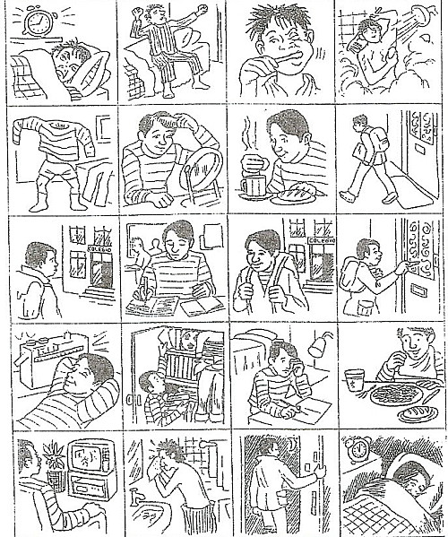

Remets les vignettes dans le bon ordre et raconte ce que fait Paul.
